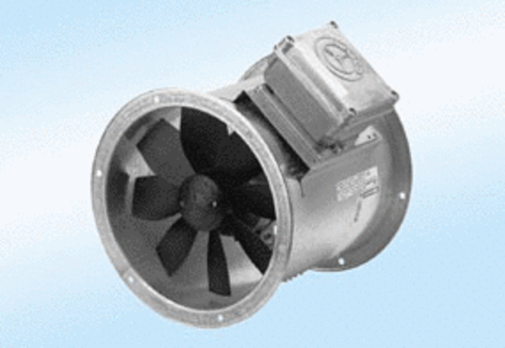Axial-Rohrventilator DZR 35/6 A-ExVerpackungseinheit: 1 StückSortiment: C
Artikelnummer: 0086.0770Hersteller: MAICO

